რაჭა ჰესის ღია და დახურული გამანაწილებელი მოწყობილობის
6,3 და 35კვ-ს ვ.ა.-ის შეკეთება - რეაბილიტაცია.

(მითითებები სამუშაოების მოცულობების და რაოდენობის შესახებ)

რაჭა ჰესის ღია და დახურული გამანაწილებელი მოწყობილობის 6,3 და 35კვ-ს ვაკუუმური ამომრთველების შეკეთება - რეაბილიტაციისათვის და რაჭა ჰესის ღია და დახურული გამანაწილებელი მოწყობილობების შესაკეთებლად გვესაჭიროება შემდეგი სამუშაოების ჩატარება. სამუშაოების წარმოება უნდა განხორციელდეს უშუალოდ ჰესზე. ხოლო ქვემოთ მოცემული სამუშაოების მოცულობები და დაზიანების ხარისხი უნდა შემოწმდეს ადგილზე, წინასწარი დათვალიერების შემდგომ.რაჭა ჰესის ღია და დახურული გამანაწილებელი მოწყობილობის ვიზუალური დათვალიერების და ლაბორატორიული გაზომვების საფუძველზე. რაჭა ჰესის ღია და დახურული გამანაწილებელი მოწყობილობების შესაკეთებლად გვესაჭიროება შემდეგი სამუშაოების ჩატარება.

მინაერთი N5:
მინაერთი  N | მინაერთის დასახელება | დეფექტის სახეობა | სამუშაოს  მოცულობა | მასალა დასახელება | განზომ | რაოდენობა
5 | ტ-2 ტრ-რის 6,3კვ-ს უჯრედი | დაზიანებულია სალტის მხარეს დანები 3 ცალი (1000ა) | შესაცვლელია სალტის მხარეს დანები 3 ც. (1000ა) | 6,3 კვ გამთიშველის დანა (1000 ამპერი) | ცალი | 3
 |  | დაზიანებულია ტრ-რის მხარეს 6,3 კვ. გამთიშველის დანები 3ც(1000ა) | შესაცვლელია ტრ-რის მხარეს 6,3 კვ გამთიშველის დანები 3ც. (1000ა) | 6,3 კვ გამთიშველის დანა (1000 ამპერი) | ცალი | 3
 |  | დაზიანებულია იზოლატორები 12ც. | შესაცვლელია იზოლატორები 12ც. | 6,3 კვ საყრდენი იზოლატორი. უჯრედში. | ცალი | 12
 |  | არ აქვს ძალოვანი კაბელების საყრდენი იზოლატორები. | ძალოვანი კაბელების საყრდენის მოწყობა | 6,3 კვ საყრდენი იზოლატორი. უჯრედში. | ცალი | 3
 |  | ხშირად ზიანდება, 6,3 კვ ვაკუუმური ამომრთველის, მართვისა და კვების ბლოკები. | შესაცვლელია მართვისა და კვების ბლოკები.  ახალი სისტემის ბლოკით. | 6,3 კვ ვაკუუმური ამომრთველის მართვის სისტემა.  (ციფრული მართვით, სკადას სისტემების თავსებადობით.) | ცალი | 1

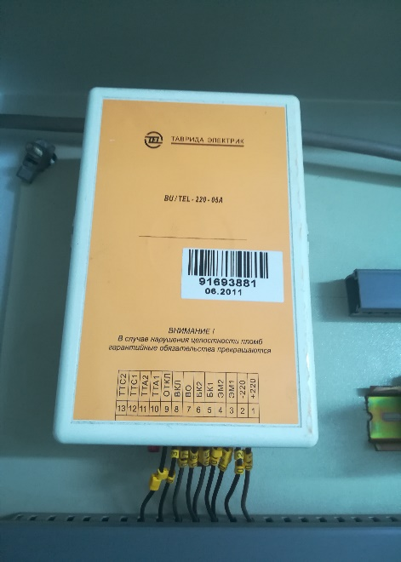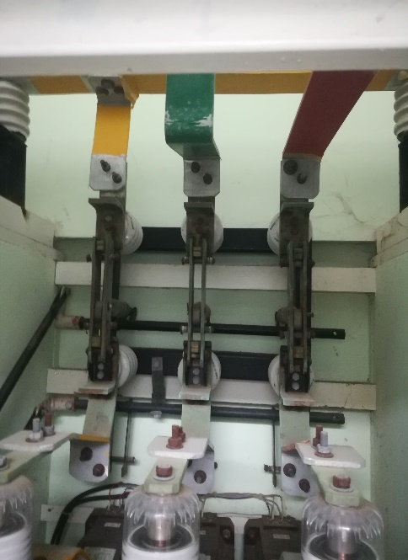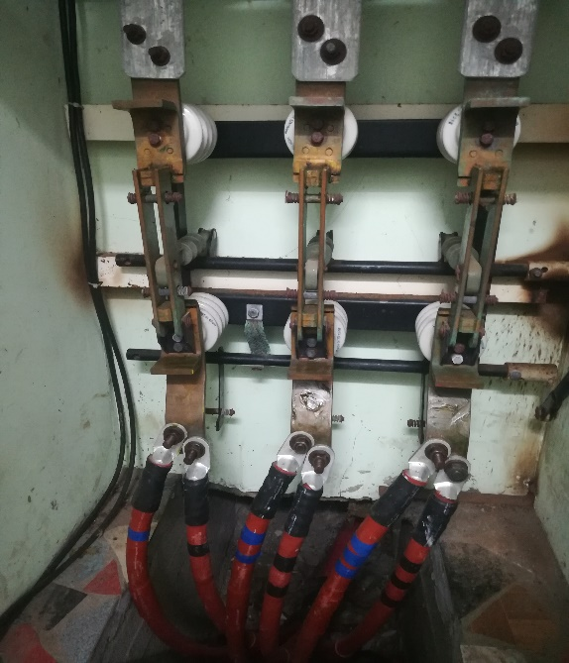

მინაერთი N6:
მინაერთი  N | მინაერთის დასახელება | დეფექტის სახეობა | სამუშაოს მოცულობა | მასალა დასახელება | განზომ | რაოდენობა
6 | ტ-3 ტრ-რის 6,3კვ-ს უჯრედი | დაზიანებულია სალტის მხარეს დანები 3 ცალი (1000ა) | შესაცვლელია სალტის მხარეს დანები 3 ც. (1000ა) | 6,3 კვ გამთიშველის დანა (1000 ამპერი) | ცალი | 3
 |  | დაზიანებულია ტრ-რის მხარეს 6,3 კვ. გამთიშველის დანები 3ც(1000ა) | შესაცვლელია ტრ-რის მხარეს 6,3 კვ. გამთიშველის დანები 3ც. (1000ა) | 6,3 კვ გამთიშველის დანა (1000 ამპერი) | ცალი | 3
 |  | დაზიანებულია იზოლატორები 12ც. | შესაცვლელია იზოლატორები 12ც. | 6,3 კვ საყრდენი იზოლატორი. უჯრედში. | ცალი | 12
 |  | არ აქვს ძალოვანი კაბელების საყრდენი იზოლატორები. | ძალოვანი კაბელების საყრდენის მოწყობა | 6,3 კვ საყრდენი იზოლატორი. უჯრედში. | ცალი | 3
 |  | ხშირად ზიანდება, 6,3 კვ ვაკუუმური ამომრთველის, მართვისა და კვების ბლოკები. | შესაცვლელია მართვისა და კვების ბლოკები.  ახალი სისტემის ბლოკით. | 6,3 კვ ვაკუუმური ამომრთველის მართვის სისტემა.  (ციფრული მართვით, სკადას სისტემების თავსებადობით.) | ცალი | 1

მინაერთი N7:
მინაერთი  N | მინაერთის დასახელება | დეფექტის სახეობა | სამუშაოს მოცულობა | მასალა დასახელება | განზომ | რაოდენობა
7 | ტ-1 ტრ-რის 6კვ-ს უჯრედი | არ აქვს ძალოვანი კაბელების საყრდენი იზოლატორები. | ძალოვანი კაბელების საყრდენის მოწყობა | 6,3 კვ საყრდენი იზოლატორი. უჯრედში. | ცალი | 3
 |  | ხშირად ზიანდება, 6,3 კვ ვაკუუმური ამომრთველის, მართვისა და კვების ბლოკები. | შესაცვლელია მართვისა და კვების ბლოკები.  ახალი სისტემის ბლოკით. | 6,3 კვ ვაკუუმური ამომრთველის მართვის სისტემა.  (ციფრული მართვით, სკადას სისტემების თავსებადობით.) | ცალი | 1

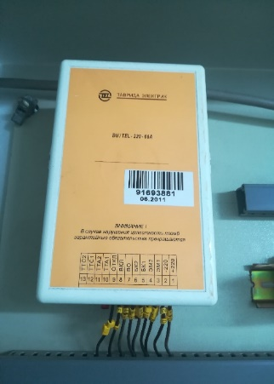

მინაერთი N10:
მინაერთი  N | მინაერთის დასახელება | დეფექტის სახეობა | სამუშაოს მოცულობა | მასალა დასახელება | განზომ | რაოდენობა
10 | რიცეულა გ-3 გენერატორის 6,3კვ-ს უჯრედი | არ აქვს ძალოვანი კაბელების საყრდენი იზოლატორები. | ძალოვანი კაბელების დამჭერი საყრდენის მოწყობა | 6,3 კვ საყრდენი იზოლატორი. უჯრედში. | ცალი | 3
 |  | ხშირად ზიანდება, 6,3 კვ ვაკუუმური ამომრთველის, მართვისა და კვების ბლოკები. | შესაცვლელია მართვისა და კვების ბლოკები.  ახალი სისტემის ბლოკით. | 6,3 კვ ვაკუუმური ამომრთველის მართვის სისტემა.  (ციფრული მართვით, სკადას სისტემების თავსებადობით.) | ცალი | 1

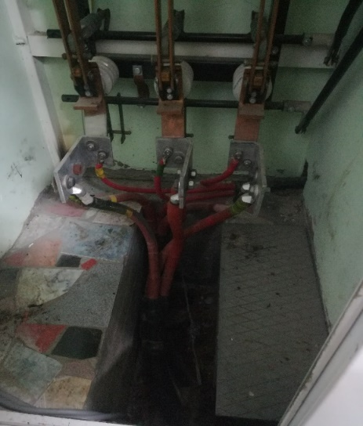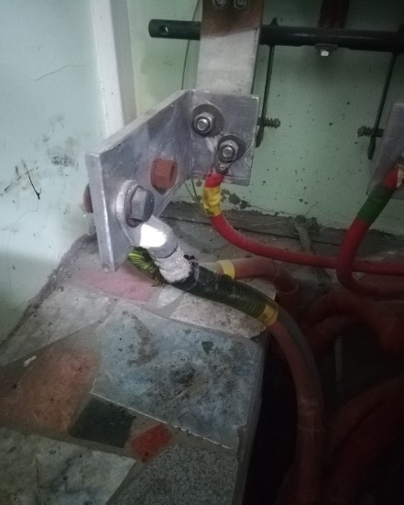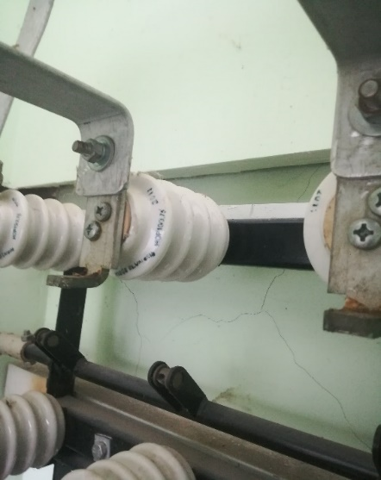
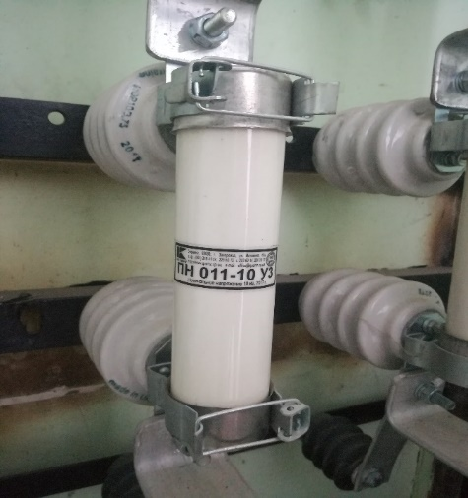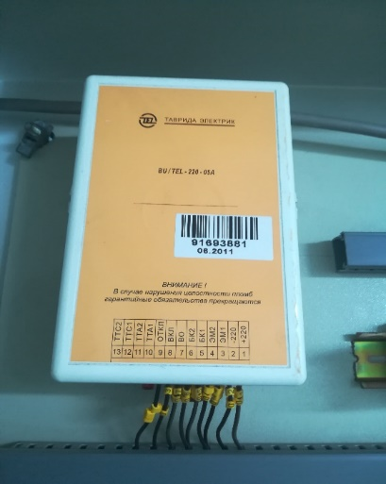

მინაერთი N11:
მინაერთი  N | მინაერთის დასახელება | დეფექტის სახეობა | სამუშაოს მოცულობა | მასალა დასახელება | განზომ | რაოდენობა
11 | რიცეულა გ-1 6კვ-ს უჯრედი | ხშირად ზიანდება, 6,3 კვ ვაკუუმური ამომრთველის, მართვისა და კვების ბლოკები. | შესაცვლელია მართვისა და კვების ბლოკები.  ახალი სისტემის ბლოკით. | 6,3 კვ ვაკუუმური ამომრთველის მართვის სისტემა.  (ციფრული მართვით, სკადას სისტემების თავსებადობით.) | ცალი | 1

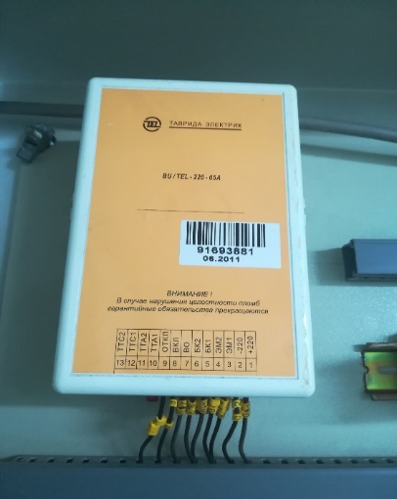

მინაერთი N12:
მინაერთი  N | მინაერთის დასახელება | დეფექტის სახეობა | სამუშაოს მოცულობა | მასალა დასახელება | განზომ | რაოდენობა
12 | რიცეულა გ-2 6კვ-ს უჯრედი | ხშირად ზიანდება, 6,3 კვ ვაკუუმური ამომრთველის, მართვისა და კვების ბლოკები. | შესაცვლელია მართვისა და კვების ბლოკები.  ახალი სისტემის ბლოკით. | 6,3 კვ ვაკუუმური ამომრთველის მართვის სისტემა.  (ციფრული მართვით, სკადას სისტემების თავსებადობით.) | ცალი | 1

მინაერთი N13:
მინაერთი  N | მინაერთის დასახელება | დეფექტის სახეობა | სამუშაოს მოცულობა | მასალა დასახელება | განზომ | რაოდენობა
13 | გენერატორების გამომყვანი კაბელები | გაუარესებულია გენერატორის გამომყვანი კაბელების მახასიათებლები და ყოველწლიურად უარესდება. | შესაცვლელია გენერატორის გამომყვანი კაბელები | ძალოვანი კაბელi  NYY 3/240მმ; 6-10 კვ; 300მ. | მეტრი | 300

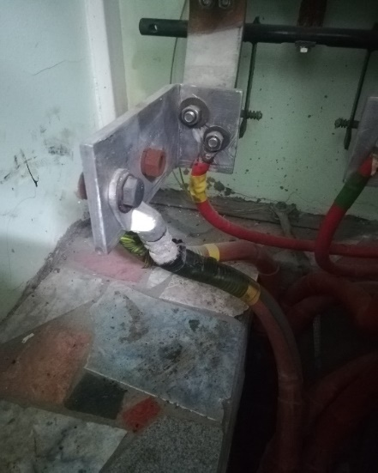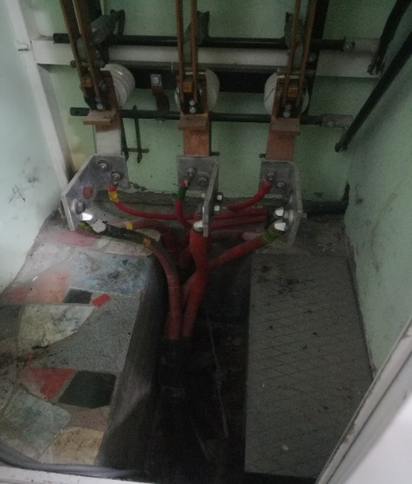

მინაერთი N14:
მინაერთი  N | მინაერთის დასახელება | დეფექტის სახეობა | სამუშაოს მოცულობა | მასალა დასახელება | განზომ | რაოდენობა
14 | სათავე ნაგებობის 6,3კვ-ს უჯრედი | ხშირად ზიანდება, 6,3 კვ ვაკუუმური ამომრთველის, მართვისა და კვების ბლოკები. | შესაცვლელია მართვისა და კვების ბლოკები.  ახალი სისტემის ბლოკით. | 6,3 კვ ვაკუუმური ამომრთველის მართვის სისტემა.  (ციფრული მართვით, სკადას სისტემების თავსებადობით.) | ცალი | 1

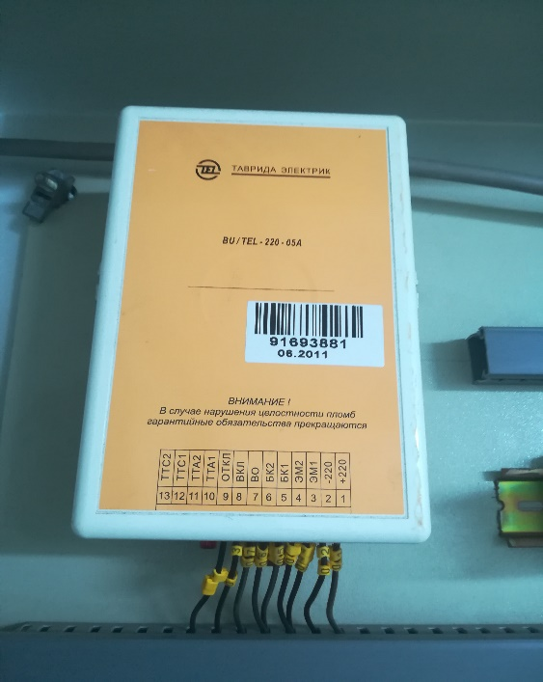

შესრულება 2024 წლის მაისში!

